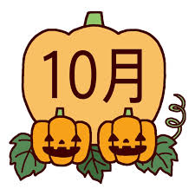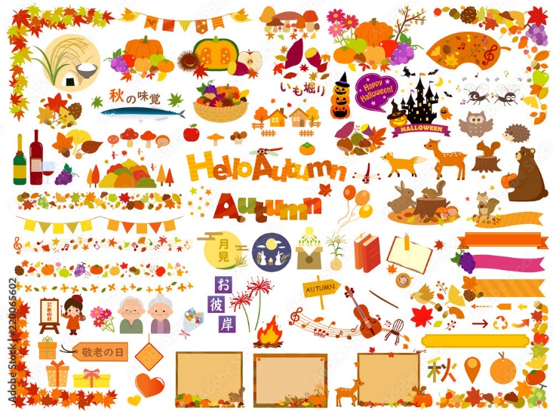教育相談部 通信

エ ポ ペ

NO.５

　R６.10. 17

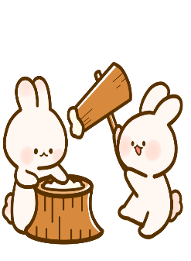**■　文化祭お疲れさまでした！**

一年の中で最も大きな学校行事である文化祭が終了しました。筆者も一通り見て回りましたが、素敵な室内装飾や工夫を凝らしたゲーム、努力がよく表れた様々な作品たち、心躍るダンスや演奏などの発表、おいしい料理など、どれもとても素晴らかったです！またそれぞれが役割を担い、みんなで作り上げていた様子に感動しました。

きっとここに至るまでには、様々な困難があったであろうと思います。嫌な気持ちになったこともあったかもしれません。でもそれを乗り越えて、“文化祭の成功”という大きなゴールにたどり着いたみなさんはきっとまた一つ成長できたことだろうと思います。本当にお疲れさまでした！！

**■　秋は寂しくなる？？　原因はセロトニン？**

夏が終わり、過ごしやすくなる秋。何かをしようという意欲もわく一方で、何故か寂しい気持ちになることもあります。今回は、秋の気候と寂しい気持ちになる心理について解説します

「楽しい夏休みが終わって悲しい」など寂しさを感じる心理的な要因もありますが、季節の変化が心に影響を及ぼしている可能性があります。

原因①　**セロトニンの減少**

秋は「秋の夜長」というように、日照時間が徐々に短くなってきます。日照時間が短くなるにつれて、人の脳内では「セロトニン」という気持ちを安定させる神経伝達物質が減ってしまいます。夏に比べて秋はセロトニンが減少しやすいため、どことなく寂しい気持ちを感じやすいと考えられます。

原因②　**1日の寒暖差**

秋は一見過ごしやすい季節。しかし1日の寒暖差も感じやすい季節です。寒暖差から体温調節がうまくいかなくなると自律神経が乱れやすくなります。自律神経は心身の調子を安定させる神経系であるため、乱れてしまうと「なんだか悲しい」など気持ちの不安定さを感じると考えられます。

対策①　**日光浴をする**

気持ちを安定させるためには、セロトニンの分泌を活性化させてあげることが大切になります。セロトニンは太陽の光を浴びると分泌が促されるため、散歩など進んで外に出るようにすることが大切です。また、朝から日光浴をすることで、セロトニンの分泌だけでなく自律神経も整いやすくなります。

対策②　**適度な運動をする**

適度な運動でもセロトニンの分泌を助ける働きが期待できます。運動の時間を取り入れることが難しい場合は、普段の生活でなるべく階段を使うなど身体を動かすことを意識してみましょう。

対策③　**誰かと話す**

“何となく寂しい”そんな気持ちを話しに、是非カウンセリングルームをご利用ください。

